Муниципальное бюджетное дошкольное образовательное учреждение
«Центр развития ребёнка – детский сад № 5 «Колокольчик»
города Белёва Тульской области

Семинар-практикум по теме
«Разработка образцов оригами из бумаги
для непосредственно образовательной деятельности
с детьми старшего дошкольного возраста
по теме «Птицы»»

Воспитатель Никишкина Е.П.

г. Белёв
2014 год
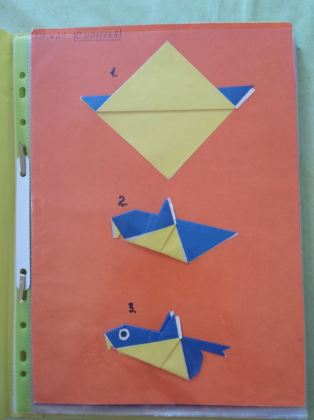
"Синичка"
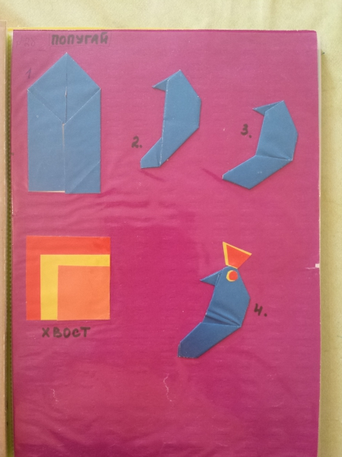
"Попугай"
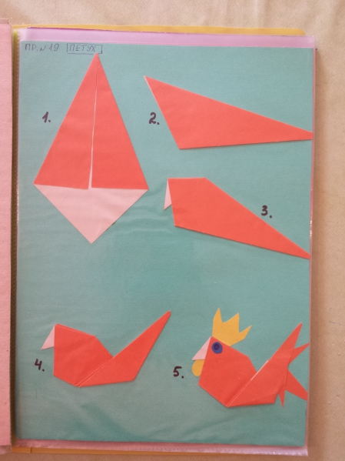
"Петух"
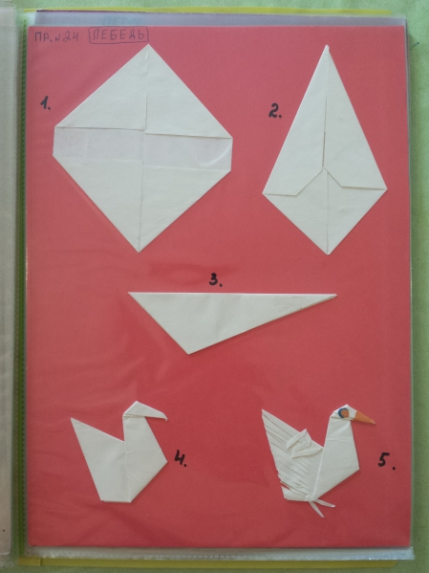
"Лебедь"
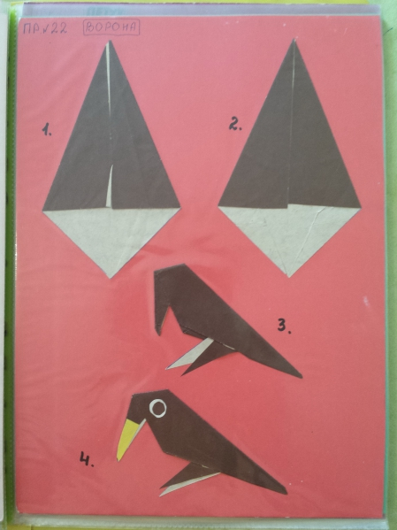
"Ворона"
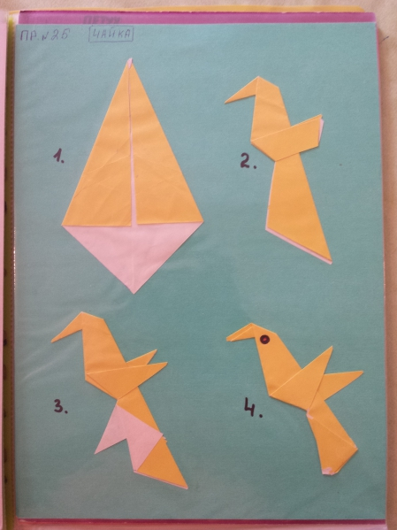
"Чайка"
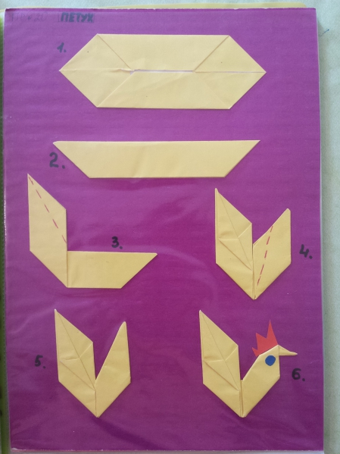
"Петух"
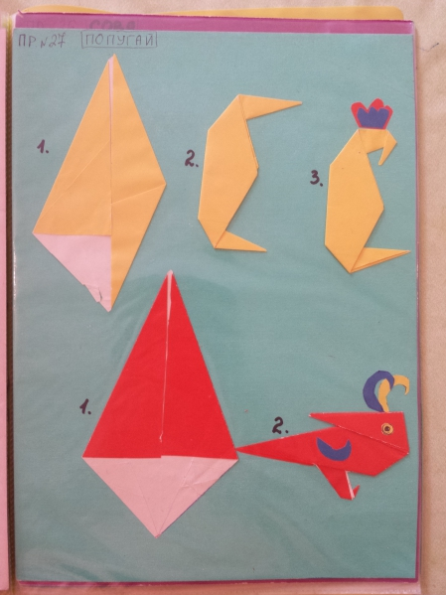
"Попугай"
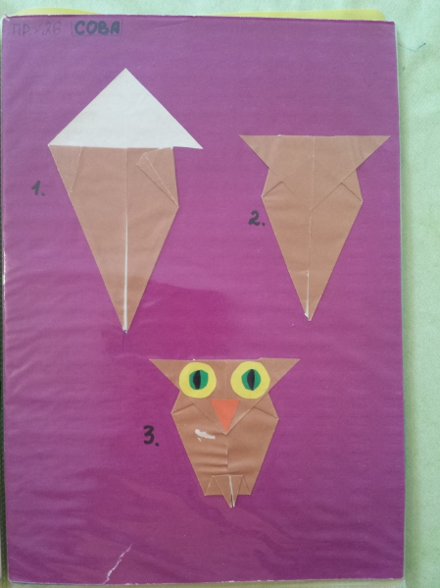
"Сова"
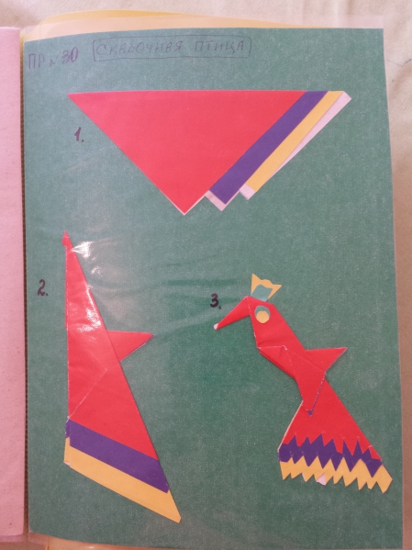
"Сказочная птица"

